GRĂDINIȚA CU PROGRAM PRELUNGIT NR.1
Localitatea: TÂRG OVIȘTE
Adresa: STR.CPT.CONSTANTlNESCU, NR.2
Tel.: 0345 100279

DIRECTOR,

CENTRUL EUROPE DIRECT
Localitatea: TÂRGOVIȘTE
Adresa: STR. STELEA, NR. 2
Tel.: 0345 10058l
Nr. .........data..............

MANAGER,

Vlădut Andreescu

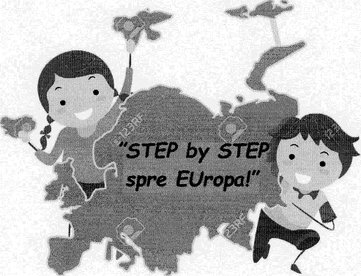

ARGUMENT
Educaţia pentru cetăţenia democratică reprezintă o prioritate a reformelor din educaţie, având la bază coeziunea fundamentată pe drepturile şi responsabilităţile tuturor cetăţenilor, conducând în acest mod, procesul educațional spre un set de valori europene comune. Devine astfel important, dezvoltarea unor atitudini şi valori dezirabile, promovarea activă a valorilor sociale şi individuale, dezvoltarea capacităţii preșcolarilor de a comunica, de a coopera şi de a interacţiona cu persoane care aparţin diferitelor culturi, de a recunoaşte diversitatea în diferitele ei forme - precum şi dezvoltarea deprinderilor de participare a copiilor la viaţa comunitară, prin dialog şi implicare socială.
Misiunea învățământului de astăzi este aceea de a forma copiilor o reală conştiinţă europeană. Astfel, valorile-cheie europene este necesar să-și regăsească locul în programele şcolare sau în procesul de învăţământ: principiul egalităţii de şanse, potrivit căruia oamenii au şanse egale de exprimare, de a învăţa şi împărtăși valori general valabile: adevăr, bine, nediscriminare; motivarea copiilor pentru învăţarea pe tot parcursul vieţii, cu scopul de a fi cât mai bine pregătiţi pentru a face faţă provocărilor actuale şi viitoare, competenţele cheie ale copiilor prin stimularea potențialului acestora; cooperarea activă a copiilor, părinţilor acestora şi a cadrelor didactice într-un dialog intercultural european prin activităţile de parteneriat desfăşurate la nivelul grădiniței noastre.
Copilul, încă de la o vârstă fragedă este atras de mediul în care locuieşte. Astfel, cunoaşterea într-un mod spontan, mai întâi, a mediului înconjurător, este punctul de plecare al acţiunilor conştiente viitoare. Copiii trebuie obişnuiţi să asimileze concomitent valorile europene și valorile naţionale. Luând în considerare faptul că preşcolarii au o experienţă de viaţă limitată, competenţele cognitive, verbale, afective formându-se în această perioadă, derularea acestui proiect la această vârstă va conduce cu siguranță la formarea în viitor a unor cetăţeni care vor participa activ la viaţa socială, într-o societate deschisă, democratică. Pregătirea preșcolarilor pentru a deveni cetățeni ai unei societăți democratice, presupune formarea unor competențe cognitive, formarea şi totodată, exprimarea propriilor opinii, dezvoltarea capacităţii de a argumenta în mod logic ideile proprii. Să înveți copiii să gândească într-un mod democratic presupune să-i înveți să gândească critic; complex, divergent, modalitate care-i va determina să găsească soluţii multiple la situaţiile zilnice sau de viitor.
Proiectul îşi propune să familiarizeze copiii din grupul țintă, părinţii şi cadrele didactice cu principiile şi valorile educaţiei europene, dar şi să creeze un cadru pentru înţelegerea drepturilor şi responsabilităţilor cetăţeniei europene..
Orientând preșcolarii spre descoperirea valorilor europene (demnitate, libertate, democraţie, egalitate, statul de drept, respectarea drepturilor omului), educându-i în spiritul unei colaborări democratice, putem să contribuim la formarea unei conştiinţe europene a acestora.

SCOP:
Proiectul îşi propune:
- Promovarea valorilor europene prin activităţi educative diverse prin implicarea preşcolarilor, cadrelor didactice, voluntarilor Centrului Europe Direct Târgoviște;
- Valorificarea educaţiei cetăţeniei europene în grădiniţe prin intermediul activităţilor bazate pe Curriculumul pentru educație timpurie, în spiritul respectului faţă de diversitate;
- Educaţia pentru cetăţenie democratică, multiculturală prin cunoaşterea aspectelor social-economice şi culturale ale țărilor membre UE.
- Promovarea dialogului şi a comunicării între copii, dezvoltarea cooperării şi a colaborării între unităţile partenere în proiect;

OBIECTIVE:
- Îmbunătăţirea calităţii procesului instructiv-educativ din grădiniţă prin implicarea a cel puțin 100 de preșcolari, 16 cadre didactice, 50 părinți ai preșcolarilor din Grădiniţa cu program prelungit nr.1, Târgoviște și a unui număr de 5 voluntari ai Centrului Europe Direct Târgoviște, în derularea a trei activităţi în perioada noiembrie 2019-iunie 2020;
- Creșterea cu 50% a comportamentelor de cooperare, prosociale, proactive (iniţiativă) ale celor 100 de preșcolari din grupul țintă, prin derularea a unui număr de 3 activităţi, în vederea conştientizării diferenţelor etnice, culturale, social-politice, şi economice în scopul realizării unităţii europene în şi prin diversitate, până în iunie 2020;
- Facilitarea accesului liber la educaţiei şi exprimare a copiilor prin activităţile interculturale şi educative în spiritual respectului faţă de diversitate pentru cel puţin 80 de copii din grădiniţă, în perioada noiembrie 2019-iunie 2020;
- Creșterea nivelului de implicare şi de motivare al copiilor si părinţilor cu 100% în ceea ce privește educația pentru cetățenie europeană, până în iunie 2020;

BENEFICIARI
- Direcţi: preşcolari,cadre didactice, părinţi
- Indirecţi: comunitatea locală
RESURSELE PROIECTULUI
a) Resurse umane
- 100 de preşcolari ai Grădiniţei cu program prelungit nr.1 Târgoviște
- 5 voluntari ai Centrului Europe Direct Târgoviște
- 16 cadre didactice
- 50 părinţi ai copiilor preşcolari
b) Resurse materiale
- pliante, materiale informative despre țările UE
- materiale pentru activităţi artistico-plastice
c) Resurse de timp
- An şcolar 2019- 2020
d) Resurse de spaţiu
- Spaţiile educaționale ale instituţiilor implicate în proiect
PARTENERII PROIECTULUI
GRĂDINIŢA CU PROGRAM PRELUNGIT NR. 1 TÂRGOVIȘTE
CENTRUL EUROPE DIRECT TÂRGOVIȘTE

ECHIPA DE PROIECT: GRĂDINIŢA CU PROGRAM PRELUNGIT NR.1,TÂRGOVIȘTE COORDONATORI: Dir. prof. DĂSCĂLESCU TINICA
prof. POPESCU FLORINA

Membrii echipei de proiect:
1. CIOBANU ELENA MONICA
2. ZABOU NICOLETA
3. NEAGU MOIARA
4. NISTOR ALICE
5. GAVRILĂ MIHAELA
6. POPESCU FLORICA
7. GĂLIE MARIANA
8. ÎMPĂRĂȚEL MĂDĂLINA
9. ŢOPA RUXANDRA
10.GÂMBĂ VALENTINA
11. STĂNCIULICĂ STELUȚA
12. NEACȘU SORINA
13. STOIAN ALINA
14. GRECU MIHAELA

ECHIPA DE PROIECT- CENTRUL EUROPE DIRECT TÂRGOVIȘTE
COORDONATOR: manager VLĂDUȚ ANDREESCU
Membrii: VOLUNTARI AI CENTRULUI EUROPE DIRECT TÂRGOVIȘTE

ETAPELE DERULĂRII PROIECTULUI:

ACTIVITATEA nr.1
PERIOADA: NOIEMBRIE 2019-FEBRUARIE 2020
TEMA : ,,CĂLĂTORIE PRIN EUROPA“
MOD DE DESFĂŞURARE:
- Derularea a cel puțin 2 activități de informare a preșcolarilor Grădiniței cu program prelungit nr.1 Târgoviște, referitoare la Uniunea Europeană (prezentarea hărţii cu ţările care aparțin UE; prezentarea unui filmuleţ cu imagini reprezentative din aceste ţări ; jocuri interactive )

ACTIVITATEA nr. 2
PERIOADA: MARTIE 2020- APRILIE 2020
TEMA : ”CE ȘTIM DESPRE EUROPA?”
MOD DE DESFĂŞURARE:
- Organizarea unui concurs de cultură generală cu copiii grupelor mari, având ca tematică: țările Uniunii europene, simbolurile acestora: drapel, obiective cunoscute, etc.;
- Organizarea unei expoziții cuprinzând lucrări artistico-plastice, având ca tematică Uniunea Europeană;
ACTIVITATEA nr. 3
PERIOADA: 9 MAI 2020
TEMA: „ZIUA EUROPEI”

MOD DE DESFĂŞURARE:
- Derularea de către copiii Grădiniţei cu program prelungit nr.1 Târgoviște a unei prezentări a unor costume, reprezentând drapelele țărilor Uniunii Europene, confecționate din materiale reciclabile. Fiecare copil va reprezenta o țară a UE.

DIAGRAMA GANTT A ACTIVITĂȚILOR PROIECTULUI

Nr. crt. | Obiectiv specific | Activitate | Luna  octombrie | Luna noiembrie | Luna februarie | Luna martie | Luna  aprilie | Luna mai | Responsabil
1 | Elaborarea,  mediatizarea  și promovarea  proiectului | Activităţi de promovare şi mediatizare a proiectului pe pagina WEB a grădiniței |  |  |  |  |  |  | Dăscălescu T  Popescu F  Andreescu V
2 | Educaţia pentru cetăţenie democratică, multiculturală prin cunoaşterea aspectelor social-economice şi culturale ale țărilor membre UE | ,,CĂLĂTORIE PRIN EUROPA” activități de informare |  |  |  |  |  |  | Popescu F  Andreescu V
3 | Educaţia pentru cetăţenie democratică, multiculturală | ”CE ȘTIM DESPRE EUROPA?”-concurs |  |  |  |  |  |  | Dăscălescu T  Popescu F  Andreescu V
4. | Promovarea valorilor europene | ”CE ȘTIM DESPRE EUROPA?”-expoziție lucrări artistico-plastice |  |  |  |  |  |  | Popescu F  Andreescu V
5. | Promovarea valorilor europene | „ZIUA EUROPEI”-paradă costume |  |  |  |  |  |  | Popescu F  Andreescu V
6. | Mediatizarea și diseminarea activitatilor proiectului | Mediatizarea activităților proiectului pe site-ul grădiniței  Diseminarea activităților proiectului în comunitatea școlară și locală |  |  |  |  |  |  | Dăscălescu T  Popescu F

MONITORIZAREA PROIECTULUI:
- Realizarea de fișe de monitorizare a fiecărei activități la nivelul unităţii de învăţământ;
- Rezultatele activității copiilor, fotografii din timpul activităţilor vor fi reunite într-o prezentare PPT

EVALUAREA PROIECTULUI
- Expoziţii cu lucrările copiilor;
- Albume cu fotografii;
- Portofolii cu lucrările copiilor;
- Diplome pentru preşcolari şi cadre didactice;
- Chestionare aplicate cadrelor didactice și părinților participanți;
- Înregistrări conţinând impresii ale copiilor şi părinţilor despre activităţile desfăşurate;
DISEMINAREA PROIECTULUI:
- Postarea pe site-ul grădiniţei, pe diverse site-uri didactice sau prezentarea în mass-media
a rezultatelor proiectului;
- Realizarea de pliante;
- Prezentarea rezultatelor proiectului în cadrul cercurilor pedagogice, simpozioanelor organizate
la nivel local, judeţean şi naţional.
Prezentul proiect educațional s-a încheiat în două exemplare, cuprinzând Anexa 1 și Anexa 2.
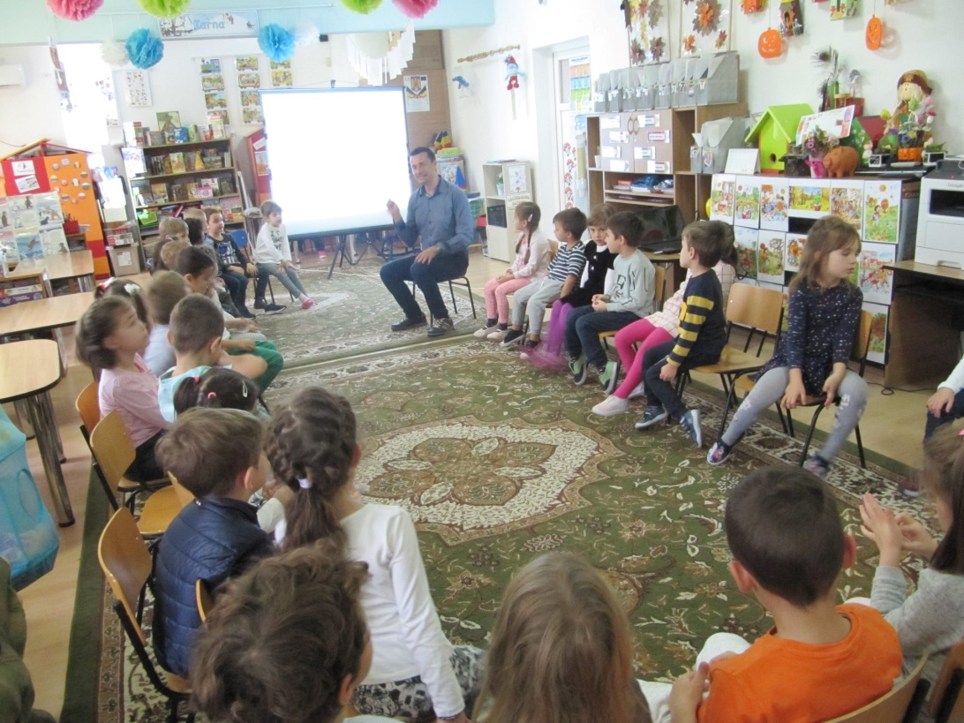
FOTOGRAFII DIN TIMPUL DERULĂRII PROIECTULUI

